Муниципальное бюджетное учреждение дополнительного образования
«Центр дополнительного образования детей «Заречье»
Кировского района г. Казани

Методическая разработка открытого занятия по дополнительной общеобразовательной общеразвивающей программе

художественной направленности «Территория творчества»

Тема: «Космический календарь»
(рисование акварелью по-сырому, белой гуашью, масляной пастелью с элементами аппликации)
Возраст детей: 8–9 лет

Разработала:
Русаева Марина Евгеньевна
педагог дополнительного образования
1 категории

Казань, 2026

Цель и задачи занятия

Цель
Создание декоративного панно «Космический календарь» в смешанной технике (акварель по-сырому + гуашь + масляная пастель + аппликация).

Задачи

Обучающие задачи (предметные)
- Познакомить с техникой акварельного рисунка «по-сырому» (вливание цвета в цвет).
- Научить приёму набрызга белой гуашью для имитации звёздного неба.
- Закрепить навыки работы масляной пастелью (яркое наслаивание, контраст).
- Обучить этапам создания аппликации: вырезание, раскладка, приклеивание.

Развивающие задачи (метапредметные)
- Регулятивные: планировать последовательность действий (фон → пастель → сборка), контролировать время высыхания фона.
- Познавательные: сравнивать разные техники (акварель и пастель), анализировать композицию.
- Коммуникативные: задавать вопросы педагогу, обсуждать композицию с соседом, представлять свою работу.

Воспитательные задачи (личностные)
- Воспитывать аккуратность, терпение, умение доводить работу до конца.
- Формировать интерес к космической теме и самостоятельность в композиционных решениях.
- Формировать чувство гордости за достижения Отечественной космонавтики (первый полёт Юрия Гагарина); воспитывать уважение к героическим профессиям; приобщить к значимой дате – Дню космонавтики.

Планируемые результаты
Вид результата | Что проявится у детей
Личностные | Интерес к творчеству, уважение к истории страны, аккуратность, гордость за свою работу
Метапредметные | Умение работать по алгоритму, планировать время, слушать инструкцию, оценивать результат
Предметные | Владение техникой «по-сырому», набрызгом, приёмами масляной пастели, навыками аппликации

Материалы, инструменты, оборудование

На каждого ребенка (расходные материалы)
1. Бумага и печатная продукция
- Лист акварельной бумаги – А3, плотный (200–300 г/м²) – 1 шт.
- Лист для масляной пастели – А4, можно тонированный (серый, синий или черный) – 1 шт.
- Распечатанный календарь на апрель (сетка, размер ~10×8 см) – 1 шт.
2. Краски и пастель
- Медовая акварель (синяя, фиолетовая, ультрамарин, черная)
- Белая гуашь
- Масляная пастель (набор 12–24 цветов)
3. Кисти и инструменты для рисования
- Кисть широкая (флейц) №12–14
- Кисть круглая средняя №5–6
- Зубная щетка (старая, чистая)
4. Емкости и вспомогательные материалы
- Непроливайка (стаканчик для воды)
- Салфетки влажные – 2–3 шт.
- Клеенка на стол – 1 шт.
5. Для аппликации
- Ножницы с тупыми концами
- Клей-карандаш

Для педагога
- Готовый образец «Космический календарь»
- Мольберт или магнитная доска
- Проектор
- Презентация с портретом Юрия Гагарина, ракеты, фотографиями космоса, планет, астероидов
- Шаблоны котенка (на случай, если ребенок затрудняется)
- Аудиозапись «космической» инструментальной музыки (фон)

Технологическая карта занятия
Этап | Время | Деятельность педагога | Деятельность детей | Формируемые УУД
1. Орг. момент | 3 мин | Приветствие, проверка готовности | Настраиваются на занятие | Личностные: самоорганизация
2. Введение (загадка, патриотический блок) | 7 мин | Загадка в рифму, рассказ о Гагарине, показ образца | Отгадывают, слушают, рассматривают | Познавательные, личностные (патриотизм)
3. Объяснение этапов | 5 мин | Схема на доске: 1) фон, 2) пастель, 3) сборка | Запоминают алгоритм | Регулятивные: планирование
4. Демонстрация «акварель по-сырому» | 4 мин | Показ на отдельном листе | Смотрят, задают вопросы | Познавательные
5. Самостоятельная работа: фон | 10 мин | Контроль, помощь | Смачивают лист, наносят акварель | Предметные
6. Набрызг белой гуашью | 4 мин | Демонстрация безопасности, контроль | Делают брызги | Предметные, регулятивные
7. Сушка фона + патриотическая пауза | 2 мин | Вопросы о Гагарине | Отвечают, убирают фон сушиться | Личностные
8. Рисование масляной пастелью | 12 мин | Показ котёнка, планет, астероидов | Рисуют пастелью на листе А4 | Предметные, творческие
9. Завершение 1 части | 2 мин | Контроль уборки | Моют кисти, убирают столы | Регулятивные
ПЕРЕРЫВ | 15 мин | Проветривание, физминутка | Играют, смотрят видео | Здоровьесбережение
10. Вырезание календаря | 5 мин | Показ, акцент на 12 апреля | Вырезают календарь | Предметные
11. Вырезание элементов пастели | 12 мин | Помощь при трудностях | Вырезают котёнка, планеты, астероиды | Мелкая моторика
12. Компоновка | 15 мин | Советы по композиции, индивидуальная помощь | Раскладывают, двигают, ищут лучший вариант | Коммуникативные, познавательные
13. Приклеивание | 7 мин | Контроль количества клея,  аккуратности работы | Приклеивают в порядке: календарь, котёнок, планеты | Предметные
14. Подпись и оформление | 2 мин | Предложение обвести 12 апреля | Подписывают, обводят дату | Личностные
15. Рефлексия + выставка | 3 мин | Вопросы, похвала | Отвечают, смотрят работы друг друга, убирают место | Коммуникативные, самооценка

Ход занятия

ЧАСТЬ 1 (45 минут) – введение, «акварель по-сырому», набрызг, фон

Организационный момент (3 минуты)
Педагог приветствует детей и гостей. Проверяет готовность рабочих мест. Создаёт эмоциональный настрой: «Сегодня наше занятие посвящено важной дате. А какой – вы узнаете, отгадав загадку».

Введение в тему. Загадка про космос (7 минут)
Загадка:
Его имя знает каждый,
Смелый, умный и отважный.
Первый в космос полетел,
Планету нашу оглядел.
Кто это был?
Педагог:
«Правильно! 12 апреля 1961 года Юрий Алексеевич Гагарин первым в мире полетел в космос на корабле «Восток» с космодрома «Байконур». Мы гордимся, что это был наш, русский космонавт. Сегодня мы сделаем календарь на апрель – месяц этого великого полёта».
Педагог показывает портрет Гагарина, фотографию корабля «Восток-1» и готовый образец «Космического календаря».
Вопросы детям:
– Что вы видите на космическом фоне? (звёзды, туманности)
– Кто главный герой календаря? (котёнок в скафандре)
– Какое число мы можем обвести в этом календаре? (12 апреля)
Объявление темы: «Сегодня мы сделаем свой «Космический календарь» на апрель, чтобы он напоминал нам о подвиге Юрия Гагарина и о том, что Россия – родина космонавтики».

Объяснение этапов работы (5 минут)
Педагог на доске рисует простую схему из трёх шагов:
1. ФОН: акварель по мокрому + белые брызги
2.ПЕРСОНАЖИ: масляная пастель (котёнок, планеты, астероиды)
3.СБОРКА: вырезаем, раскладываем, клеим
Важное замечание: «Фон мы делаем первым и сразу убираем сушиться. Пока он сохнет – рисуем пастелью. У нас не будет скучного ожидания».

Демонстрация приёма «акварель по-сырому» (4 минуты)
Педагог на отдельном листе показывает:
- Как смочить лист широкой кистью (ровно, без луж).
- Как набирать акварель и ставить цветные пятна (синее + фиолетовое + немного чёрного).
- Как наклонять лист, чтобы цвета растекались.
- Нельзя тереть кистью одно место – будут грязные разводы.

Самостоятельная работа: фон (10 минут)
Дети выполняют:
- Смачивают лист А3 водой кистью.
- Наносят акварель синих, фиолетовых, чёрных тонов.
- Следят, чтобы не было сухих островков.
- Кладут лист на клеёнку.
Педагог помогает тем, у кого вода растекается слишком сильно или, наоборот, бумага быстро сохнет.
Демонстрация и выполнение набрызга белой гуашью (4 минуты)
- Показать зубную щётку и стек/палец.
- Правило: щётку держать над бумагой, брызгать от себя по направлению к листу, но проводить пальцем на себя.
- Дистанция 15–20 см.
- Дети пробуют сначала на черновике, затем на своём сыром фоне.
- Результат: белые звёзды разной величины.

Сушка фона и патриотическая пауза (2 минуты)
- Фоны аккуратно перенести на свободную парту или подоконник.
- Педагог: «Пока фон сохнет, давайте вспомним: как звали первого космонавта? (Юрий Гагарин) Сколько минут длился его полёт? (108 минут, это почти два наших занятия!) Как назывался космодром, с которого полетела ракета? («Байконур», сейчас находится на территории Казахстана). Как называется город, где готовят космонавтов? (Звёздный городок)». Как назывется одежда космонавта? (Скафандр, шлем-сфера).
- Дети отвечают. Педагог хвалит за знание истории.
Рисование масляной пастелью (12 минут)
Задание для детей:
На листе А4 нарисовать:
- 1 котёнка в скафандре (обязательно)
- 2–3 планеты (разные по цвету и размеру, можно с кольцами)
- 2–3 астероида (угловатые серые или коричневые камни)
- 3–4 звезды разного размера
Пошаговый показ педагогом котёнка (на доске):
- Овал головы (белый или светло-серый).
- Вокруг овала – шлем-сфера (голубой или прозрачный синий).
- Внутри – уши (треугольники), глаза (чёрные точки или щёлочки), нос (розовый треугольник).
- Тело с лапками и обязательно хвост.
Планеты:
- Большой круг – красный с белыми полосами (как Юпитер)
- Маленький круг – голубой (как Нептун)
- Планета с кольцом – оранжевый круг и серый овал-кольцо вокруг
Астероиды: ломаные линии, закрашенные серым, коричневым, охрой.
Масляная пастель не растушевывается – она даёт жирный, яркий мазок.

Завершение первой части (2 минуты)
- Убрать акварельные кисти и баночки.
- Столы протереть салфетками.

ПЕРЕРЫВ (15 минут)
Рекомендации:
- Проветрить помещение.
- Провести физминутку «Космонавты»:
– «Заводим моторы» (круговые движения руками)
– «Невесомость» (медленно поднимаем руки и ноги)
– «Выход в открытый космос» (шаги на месте с высоким подниманием коленей)
Патриотический акцент: спросить детей, кто смотрел фильмы про Гагарина или бывал в музее космонавтики.
Важно: фоны за это время почти полностью высохнут.

ЧАСТЬ 2 (45 минут) – вырезание, компоновка, приклеивание

Организационный момент (3 минуты)
- Приветствие после перерыва.
- Проверка: у каждого на столе – сухой фон, рисунок пастелью, распечатанный календарь, ножницы, клей.

Вырезание календаря (5 минут)
- Педагог показывает, как вырезать прямоугольник календаря (по чёрной линии, ровно).
- Обратить внимание на дату 12 апреля (она выделена жирным шрифтом или цветом).
- Если сетка напечатана близко к краю – вырезать аккуратно, не повредив числа.
- Можно сделать закруглённые уголки, вырезать отдельными «облаками» название месяца, год, дни (это красивее).

Вырезание элементов масляной пастелью (12 минут)
Особенность масляной пастели:
- При вырезании край может немного крошиться – это нормально.
- Правило: резать по внешнему контуру предмета, не залезая внутрь.
- Котёнка – по краю шлема и туловища.
- Планеты – по кругу, отступая 1–2 мм от края (так они будут заметнее на тёмном фоне).
- Астероиды – точно по форме.
Педагог помогает детям, у которых не получается вырезать мелкие детали (можно чуть упростить форму).
Компоновка (15 минут) – самый важный этап
Педагог объясняет:
«Сейчас мы станем художниками-дизайнерами. Мы не клеим сразу, а сначала раскладываем. Если что-то не нравится – двигаем. Приклеиваем только тогда, когда композиция радует глаз».
Рекомендации по композиции (педагог показывает на доске):
- Календарь можно положить в правый нижний угол или в левый верхний (чтобы не закрывать котёнка).
- Котёнок – в центре или чуть левее, будто он смотрит на календарь.
- Планеты – по диагонали: одна большая вверху, другая маленькая внизу.
- Астероиды – разбросать между планетами, создавая движение.
- Звёзды (нарисованные пастелью) – рядом с котёнком или на пустых местах.
Дети раскладывают, педагог подходит к каждому и помогает советом: «Попробуй переместить календарь вверх, а планету – вниз. Так будет равновесие. В этом месте у тебя совсем пусто, добавь звезду».
Приклеивание (7 минут)
- Сначала приклеить календарь (клей-карандаш по всей обратной стороне).
- Затем – котёнка (достаточно клея по центру, лапки можно не мазать – будет объём).
- Потом – планеты и астероиды (точечно клей-карандаш).
- Совет: не наносить слишком много клея – пастель может размягчиться.

Подпись и оформление (2 минуты)
- На обратной стороне фона написать имя и возраст.
- По желанию – добавить мелкие звёздочки белым маркером ( у кого есть).
- Патриотический штрих: предложить детям дома (или прямо сейчас) красным фломастером обвести 12 апреля на своём календаре.
Рефлексия и выставка (3 минуты)
- Все дети встают со своими работами на общую фотографию, рассматривают работы друг друга.
- Педагог задаёт вопросы:
  - Чей космос получился самым таинственным?
  - У кого котёнок выглядит как настоящий космонавт?
  - Что было труднее всего: рисовать фон, пастелью или вырезать?
  - Почему мы гордимся Юрием Гагариным и нашей страной?
- Педагог благодарит каждого: «Твой календарь украсит комнату. Апрель – месяц космический! 12 апреля – День космонавтики. Помни, что первый космонавт – наш, русский человек».
- Дети убирают свои рабочие места, протирают столы.

Методические рекомендации для педагога

Работа с акварелью по-сырому
- Не требуйте реализма – важен процесс растекания.
- Если ребёнок боится «грязи», покажите фото космических туманностей.
- Дайте возможность наклонить лист в разные стороны – краски смешиваются естественно.
- Не используйте слишком много чёрного: 1 часть чёрного на 3 части синего и фиолетового.

Техника безопасности при набрызге
- Щётку держать на расстоянии 15–20 см от листа.
- Проводить пальцем по щетине на себя – брызги летят на лист.
- У детей должны быть фартуки и нарукавники.

Работа с масляной пастелью
- Масляная пастель не фиксируется лаком – это плюс.
- Она может пачкать руки – приготовьте влажные салфетки.
- Белый цвет на тёмном листе даёт самый яркий эффект.

Возможные ошибки и способы их решения

Проблема | Решение
Акварель растеклась слишком сильно, всё смешалось в серое пятно | В следующий раз брать меньше чёрного и не мочить лист слишком обильно. На этом занятии – обыграть как «чёрную дыру»
Брызги получились слишком крупными (лужицами) | Гуашь слишком жидкая. Добавить немного гуаши в баночку. Крупные капли промокнуть салфеткой
Масляная пастель крошится при вырезании | Вырезать чуть дальше от контура, затем аккуратно подрезать. Лёгкая неровность даёт эффект движения
Ребёнок приклеил все элементы не глядя, композиция развалилась | Не переклеивать. Обсудить, как можно было бы лучше, и запомнить на будущее
Не хватает времени на вырезание | Перенести часть вырезания на первую часть (пока сохнет фон). Быстрые дети начинают вырезать заранее

Варианты дифференциации (для детей с разным темпом)

Если ребёнок делает быстро | Если ребёнок делает медленно
Добавить 2–3 маленьких спутника у планет | Дать готовый шаблон котёнка для обводки
Нарисовать комету (голова + хвост пастелью) | Уменьшить количество планет до 2
Сделать дополнительный набрызг по сухому фону | Вырезать только котёнка и 1 планету
Нарисовать стилизованный портрет Гагарина в шлеме (вместо котёнка) | Помочь с вырезанием сложных деталей

Список литературы
- Неменский, Б. М. Изобразительное искусство и художественный труд: 1–4 классы / Б. М. Неменский. – Москва: Просвещение, 2020. – 128 с. – ISBN 978-5-09-075432-1.
- Комарова, Т. С. Детское художественное творчество: методическое пособие / Т. С. Комарова. – Москва: Мозаика-Синтез, 2019. – 176 с. – ISBN 978-5-4315-1542-4.
- Лыкова, И. А. Изобразительная деятельность в детском саду и начальной школе: учебно-методическое пособие / И. А. Лыкова. – Москва: Карапуз, 2021. – 208 с. – ISBN 978-5-8403-1625-8.
- Гагарин, Ю. А. Дорога в космос: автобиография / Ю. А. Гагарин. – Москва: Молодая гвардия, 1960. – 256 с. (переиздание 2021 г.)

Приложение 1. Сетка календаря на апрель (образец)

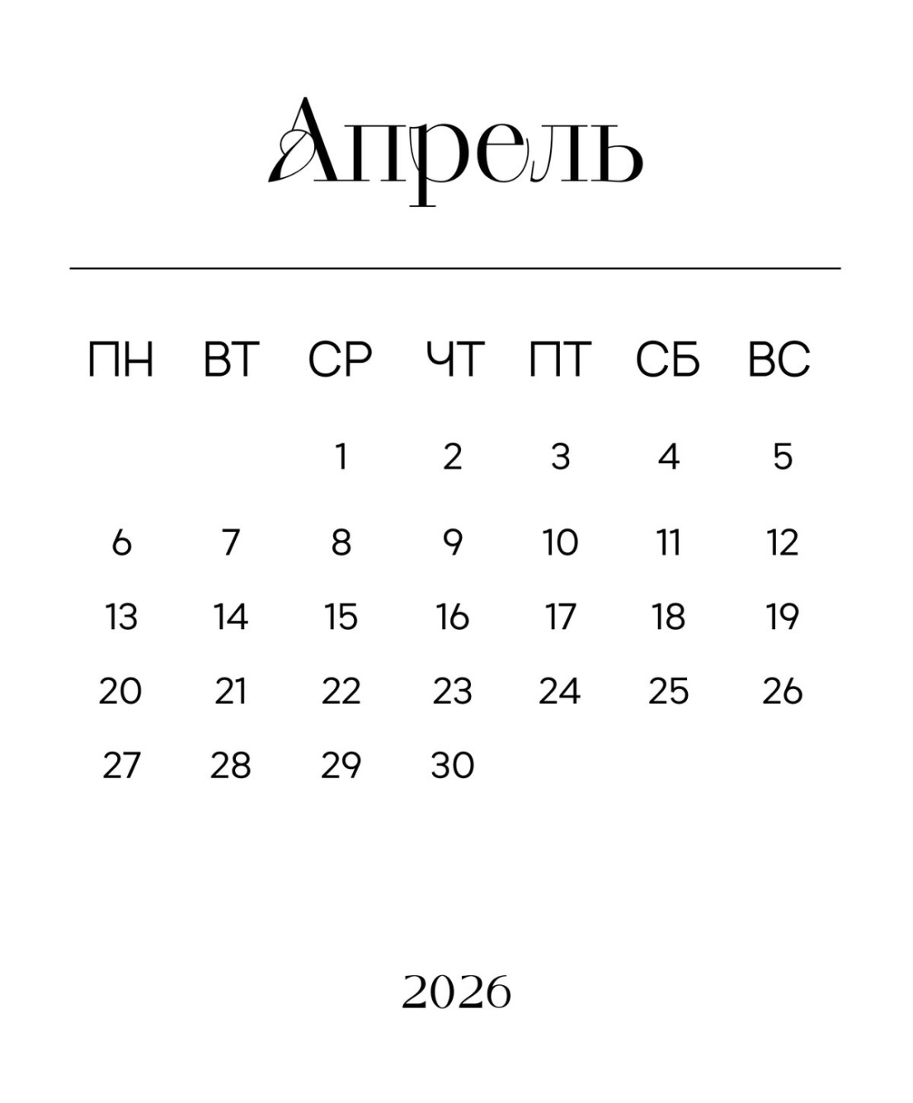

Приложение 2. Образцы детских работ

